ГОСТ 27017-86 Изделия крепежные. Термины и определения (с Изменением N 1)
ГОСТ 27017-86
Группа Г00
МЕЖГОСУДАРСТВЕННЫЙ СТАНДАРТ

ИЗДЕЛИЯ КРЕПЕЖНЫЕ
Термины и определения
Fasteners. Terms and definitions

МКС 01.040.21
21.060.01
ОКСТУ 1201
Дата введения 1988-01-01
ИНФОРМАЦИОННЫЕ ДАННЫЕ
1. РАЗРАБОТАН И ВНЕСЕН Министерством черной металлургии СССР
2. УТВЕРЖДЕН И ВВЕДЕН В ДЕЙСТВИЕ Постановлением Государственного комитета СССР по стандартам от 30.09.86 N 2941
3. Стандарт полностью соответствует стандарту СТ СЭВ 6300-88
4. Стандарт полностью соответствует международному стандарту ИСО 1891-79
5. ВВЕДЕН ВПЕРВЫЕ
6. ССЫЛОЧНЫЕ НОРМАТИВНО-ТЕХНИЧЕСКИЕ ДОКУМЕНТЫ
Обозначение НТД, на который дана ссылка | Номер пункта
ГОСТ 11708-82 | Вводная часть

7. ИЗДАНИЕ с Изменением N 1, утвержденным в июне 1989 г. (ИУС 11-89)
Настоящий стандарт устанавливает термины и определения основных понятий видов крепежных изделий общемашиностроительного применения, их конструктивных элементов.
Термины, установленные настоящим стандартом, обязательны для применения во всех видах документации и литературы, входящих в сферу действия стандартизации или использующих результаты этой деятельности.
Настоящий стандарт должен применяться совместно с ГОСТ 11708.
Для каждого понятия установлен один стандартизованный термин. Применение терминов-синонимов стандартизованного термина не допускается. Недопустимые к применению термины-синонимы приведены в стандарте в качестве справочных и обозначены пометкой "Ндп".
Для отдельных стандартизованных терминов в стандарте приведены в качестве справочных краткие формы, которые разрешается применять в случаях, исключающих возможность их различного толкования.
Приведенные определения можно, при необходимости, изменять, вводя в них производные признаки, раскрывая значение используемых в них терминов, указывая объекты, входящие в объем определяемого понятия. Изменения не должны нарушать объем и содержание понятий, определенных в данном стандарте.
В стандарте в качестве справочных приведены иноязычные эквиваленты для ряда стандартизованных терминов на немецком (D), английском (Е), французском (F) языках.
В стандарте приведены алфавитные указатели содержащихся в нем терминов на русском языке и их иноязычных эквивалентов.
Стандартизованные термины набраны полужирным шрифтом, их краткая форма - светлым, а недопустимые синонимы - курсивом.
В стандарте приведено приложение, содержащее терминологию и номенклатуру крепежных изделий на русском, немецком, английском и французском языках.
(Измененная редакция, Изм. N 1).

Термин | Определение
ОБЩИЕ ПОНЯТИЯ
1. Крепежное изделие  Е. Fastener | Деталь для образования соединения
2. Болт  D. Schraube  Е. Bolt  F. Boulon | Крепежное изделие в форме стержня с наружной резьбой на одном конце, с головкой на другом, образующее соединение при помощи гайки или резьбового отверстия в одном из соединяемых изделий
3. Винт  D. Schraube  Е. Screw  F. Vis | Крепежное изделие для образования соединения или фиксации, выполненное в форме стержня с наружной резьбой на одном конце и конструктивным элементом для передачи крутящего момента на другом.  Примечание. Конструктивный элемент винта для передачи крутящего момента может представлять головку со шлицем, головку с накаткой или, при отсутствии головки, шлиц в торце стержня
4. Шуруп  D. Holzschraube  Е. Wood screw  F. Vis bois | Крепежное изделие в форме стержня с наружной специальной резьбой, резьбовым коническим концом и головкой на другом конце, образующее резьбу в отверстии соединяемого деревянного или пластмассового изделия.  Примечание. Специальная резьба имеет треугольный заостренный профиль и большую ширину впадины по сравнению с шириной зуба
5. Шпилька  D. Stiftschraube  Е. Stud  F. Goujon | Крепежное изделие в форме цилиндрического стержня с наружной резьбой на обоих концах или на всей длине стержня
6. Штифт  D. Stift  Е. Pin  F. Goupille | Крепежное изделие в форме цилиндрического или конического стержня для фиксации изделий при сборке
7. Гайка  D. Mutter  Е. Nut  F. Ecrou | Крепежное изделие с резьбовым отверстием конструктивным элементом для передачи крутящего момента.  Примечание. Конструктивным элементом гайки для передачи крутящего момента может быть многогранник, накатка на боковой поверхности, торцевые и радиальные отверстия, шлицы и т.д.
8. Шайба  D. Scheibe  E. Washer  F. Rondelle | Крепежное изделие с отверстием, подкладываемое под гайку или головку болта или винта для увеличения опорной поверхности и (или) предотвращения их самоотвинчивания
9. Шплинт  D. Splint  E. Split pin  F. Goupille | Крепежное изделие в форме проволочного стержня полукруглого сечения, сложенного вдвое с образованием головки
10. Заклепка  D. Niet  E. Rivet  F. Rivet | Крепежное изделие в форме гладкого цилиндрического стержня с головкой на одном конце, служащее для получения неразъемного соединения за счет образования головки на другом конце стержня пластической деформацией

ВИДЫ КРЕПЕЖНЫХ ИЗДЕЛИЙ
11. Ступенчатый болт  D. Schraube mit Ansatzschaft  E. Shoulder bolt  F. Corps de boulon | Болт, диаметр гладкой части стержня которого превышает номинальный диаметр резьбы
12. Откидной болт  D. Augenschraube  E. Eye bolt  F. Corps de boulon oeil | Болт, головка которого выполнена в виде подвижной части шарнирного соединения
13. Призонный болт  Ндп. Болт для отверстий из-под развертки  D.  E. Fit bolt  F. Corps de boulon ajustable | Болт, диаметр гладкой части стержня которого определяют из условия обеспечения работы соединения на срез
14. Фундаментный болт  D. Steinschraube  E. Foundation bolt  F. Tige de scellement | Болт со специальной формой головки, служащий для крепления оборудования к фундаменту.  Примечание. Специальная форма головки может представлять раздвинутые лапки прорезной части стержня, отогнутую часть стержня и т.д.
15. Невыпадающий винт  D. Schraube mit Dehnschaft  E. Screw with waisted shank  F. Vis tige | Винт, диаметр гладкой части стержня которого меньше внутреннего диаметра резьбы
16. Самонарезающий винт  D. Blechschraube  E. Self-tapping screw  F. Vis | Винт, образующий специальную резьбу в отверстии одного из соединяемых пластмассовых или металлических изделий
17. Самосверлящий самонарезающий винт | Самонарезающий винт с концом формы сверла
18. Установочный винт  Е. Set screw | Винт с концом специальной формы, служащий для фиксации изделий относительно друг друга  Примечание. Специальная форма конца может быть цилиндрической, конической, плоской и т.д.
19. Пружинный штифт | Цилиндрический штифт трубчатого сечения с продольным пазом по его длине, свернутой из пружинной стали
20. Прорезная гайка  D. Kronenmutter  Е. Hexagon slotted nut  F. Ecrou hexagonal | Шестигранная гайка с радиально расположенными прорезями под шплинт со стороны одной из торцевых поверхностей
21. Корончатая гайка  D. Kronenmutter  Е. Hexagon castle nut  F. Ecrou hexagonal | Шестигранная гайка, часть которой выполнена в виде цилиндра с радиально расположенными прорезями под шплинт
22. Колпачковая гайка  D. Hutmutter  Е. Acorn nut  F. Ecrou borgne calotte | Гайка со сферической и плоской торцевой поверхностями и глухим резьбовым отверстием
23. Гайка-барашек  D.  E. Wing nut  F. Ecrou oreilles | Гайка с плоскими выступающими элементами для передачи крутящего момента
24. Плоская шайба  D. Scheibe  Е. Plain washer  F. Rondelle plate | Шайба с плоской опорной поверхностью
25. Пружинная шайба  Ндп. Шайба Гровера  D. Federring  Е. Spring washer  F. Rondelle | Разрезная круглая шайба, концы которой расположены в разных плоскостях, служащая для предотвращения самоотвинчивания крепежных изделий при ее упругой деформации под нагрузкой
26. Стопорная шайба  D. Scheibe mit Lappen oder Nasen  Е. Tab washer  F. Frein | Шайба, служащая для предотвращения самоотвинчивания крепежных изделий при помощи конструктивных элементов.  Примечание. Конструктивными элементами шайбы являются лапки, носки, зубья и т.д.
27. Пустотелая заклепка | Заклепка со стержнем трубчатого сечения
28. Полупустотелая заклепка | Заклепка, концевая часть стержня которой имеет трубчатое сечение

ЭЛЕМЕНТЫ КРЕПЕЖНЫХ ИЗДЕЛИЙ
29. Стержень крепежного изделия  Стержень | Часть крепежного изделия, непосредственно входящая в отверстия соединяемых изделий или ввертываемая в материал одного из них
30. Головка крепежного изделия  Головка  D. Kopf  Е. Head  F. | Часть крепежного изделия, имеющего стержень, служащая для передачи крутящего момента и (или) образования опорной поверхности
31. Подголовок болта  Подголовок  D. Ansatz  Е. Neck  F. Collet | Гладкая часть стержня болта цилиндрической, овальной или квадратной формы, непосредственно примыкающая к головке и служащая для центрирования болта или предотвращения его проворачивания
32. Бурт крепежного изделия  Бурт  Ндп. Фланец  D. Bund  Е. Collar  F. Embase | Выступ на опорной поверхности многогранной гайки, головки болта или винта, выполненный в форме цилиндра или усеченного конуса диаметром, большим диаметра их описанной окружности
33. Опорный выступ крепежного изделия  Опорный выступ  Ндп. Опорная шайба  "Мертвая шайба"  D. Telleransatz  Е. Washer face  F. Collerette | Кольцевой выступ на опорной поверхности многогранной гайки или головки болта, диаметр которого меньше размера под ключ.  Примечание. Под размером под ключ понимается расстояние между противоположными гранями многогранной гайки или головки болта, винта, измеренное в плоскости, нормальной к их оси
34. Шлиц крепежного изделия  Шлиц | Углубление специальной формы в торце головки болта, винта или шурупа, в торце установочного винта без головки, вдоль образующей или в торце гайки.  Примечание. Форма шлица может быть шестигранной, крестообразной, в виде сквозной или несквозной прорези и т.д.
35. Шип болта  Шип | Выступ на опорной поверхности головки болта, служащий для предотвращения его проворачивания
36. Ус болта  Ус  D. Nase  Е. Nib  F. Ergot | Выступ на опорной поверхности головки и стержня болта, служащий для предотвращения его проворачивания
37. Буравчик  Е. Gimlet point | Резьбовой конической конец шурупа, служащий для нарезания резьбы в деревянном или пластмассовом изделии при образовании соединения

АЛФАВИТНЫЙ УКАЗАТЕЛЬ ТЕРМИНОВ НА РУССКОМ ЯЗЫКЕ
Болт | 2
Болт для отверстий из-под развертки | 13
Болт откидной | 12
Болт призонный | 13
Болт ступенчатый | 11
Болт фундаментный | 14
Буравчик | 37
Бурт | 32
Бурт крепежного изделия | 32
Винт | 3
Винт невыпадающий | 15
Винт самонарезающий | 16
Винт самонарезающий самосверлящий | 17
Винт установочный | 18
Выступ крепежного изделия опорный | 33
Выступ опорный | 33
Гайка | 7
Гайка-барашек | 23
Гайка колпачковая | 22
Гайка корончатая | 21
Гайка прорезная | 20
Головка | 30
Головка крепежного изделия | 30
Заклепка | 10
Заклепка полупустотелая | 28
Заклепка пустотелая | 27
Изделие крепежное | 1
Подголовок | 31
Подголовок болта | 31
Стержень | 29
Стержень крепежного изделия | 29
Ус | 36
Ус болта | 36
Фланец | 32
Шайба | 8
Шайба Гровера | 25
Шайба "мертвая" | 33
Шайба опорная | 33
Шайба плоская | 24
Шайба пружинная | 25
Шайба стопорная | 26
Шип | 35
Шип болта | 35
Шлиц | 34
Шлиц крепежного изделия | 34
Шпилька | 5
Шплинт | 9
Штифт | 6
Штифт пружинный | 19
Шуруп | 4

АЛФАВИТНЫЙ УКАЗАТЕЛЬ ТЕРМИНОВ НА НЕМЕЦКОМ ЯЗЫКЕ
Ansatz | 31
Augenschraube | 12
Blechschraube | 16
Bund | 32
Federring | 25
 | 23
Holzschraube | 4
Hutmutter | 22
Kopf | 30
Kronenmutter | 20, 21
Mutter | 7
Nase | 36
Niet | 10
 | 13
Scheibe | 8, 24
Scheibe mit Lappen oder Nasen | 26
Schraube | 2, 3
Schraube mit Ansatzschaft | 11
Schraube mit Dehnschaft | 15
Splint | 9
Steinschraube | 14
Stift | 6
Stiftschraube | 5
Telleransatz | 33

АЛФАВИТНЫЙ УКАЗАТЕЛЬ ТЕРМИНОВ НА АНГЛИЙСКОМ ЯЗЫКЕ
Acorn nut | 22
Bolt | 2
Collar | 32
Eye bolt | 12
Fastener | 1
Fit bolt | 13
Foundation bolt | 14
Gimlet point | 37
Head | 30
Hexagon castle nut | 21
Hexagon slotted nut | 20
Neck | 31
Nib | 36
Nut | 7
Pin | 6
Plain washer | 24
Rivet | 10
Screw | 3
Screw with waisted shank | 15
Self-tapping screw | 16
Set screw | 18
Shoulder bolt | 11
Split pin | 9
Spring washer | 25
Stud | 5
Tab washer | 26
Washer | 8
Washer face | 33
Wing nut | 23
Wood screw | 4

АЛФАВИТНЫЙ УКАЗАТЕЛЬ ТЕРМИНОВ НА ФРАНЦУЗСКОМ ЯЗЫКЕ
Boulon | 2
Collerette | 33
Collet | 31
Corps de boulon ajustable | 13
Corps de boulon oeil | 12
Corps de boulon | 11
Ecrou | 7
Ecrou oreilles | 23
Ecrou borgne calotte | 22
Ecrou hexagonal | 20
Ecrou hexagonal | 21
Embase | 32
Ergot | 36
Frein | 26
Goujon | 5
Goupille | 6, 9
Rivet | 10
Rondelle | 8
Rondelle | 25
Rondelle plate | 24
 | 30
Tige de scellement | 14
Vis | 3
Vis bois | 4
Vis tige | 15
Vis | 16

ПРИЛОЖЕНИЕ (справочное). ТЕРМИНОЛОГИЯ И НОМЕНКЛАТУРА КРЕПЕЖНЫХ ИЗДЕЛИЙ НА РУССКОМ, НЕМЕЦКОМ, АНГЛИЙСКОМ И ФРАНЦУЗСКОМ ЯЗЫКАХ
ПРИЛОЖЕНИЕ
Справочное

I. ТЕРМИНОЛОГИЯ И НОМЕНКЛАТУРА КРЕПЕЖНЫХ ИЗДЕЛИЙ
Наименование | Чертеж

1. РЕЗЬБА
1.1. Резьба | 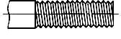
1.2. Коническая резьба | 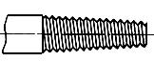
1.3. Самонарезающая резьба
1.4. Шурупная резьба | 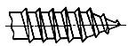
1.5. Метрическая резьба | 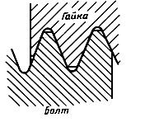
1.6. Метрическая резьба с мелким шагом

2. ФОРМЫ ГОЛОВОК
2.1. Шестигранная головка | 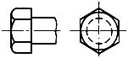
2.2. Шестигранная головка с опорным выступом | 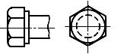
2.3. Шестигранная головка с цилиндрическим буртом | 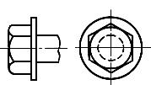
2.4. Шестигранная головка с фланцем | 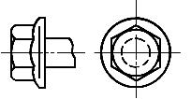
2.5. Квадратная головка | 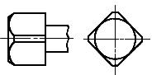
2.6. Квадратная головка с цилиндрическим буртом | 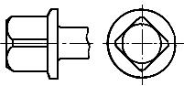
2.7. Трехгранная головка с цилиндрическим буртом | 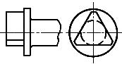
2.8. Восьмигранная головка | 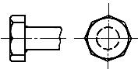
2.9. Двенадцатигранная головка с фланцем | 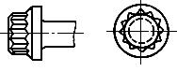
2.10. Т-образная головка | 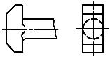
2.11. Т-образная головка с квадратным подголовком | 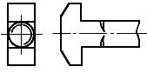
2.12. Полукруглая головка | 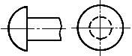
2.13. Низкая полукруглая головка | 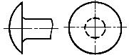
2.14. Полукруглая головка с усом | 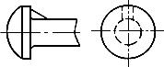
2.15. Низкая полукруглая головка с квадратным подголовком | 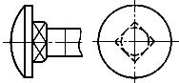
2.16. Полукруглая головка с овальным подголовком | 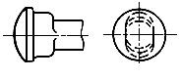
2.17. Цилиндрическая головка | 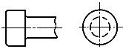
2.18. Цилиндрическая головка со сферой | 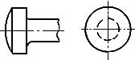
2.19. Низкая цилиндрическая головка со сферой | 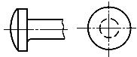
2.20. Цилиндрическая скругленная головка | 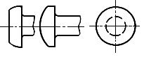
2.21. Потайная головка | 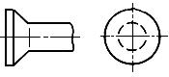
2.22. Потайная головка с заплечиком | 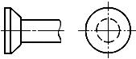
2.23. Потайная головка с усом | 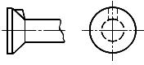
2.24. Потайная головка с квадратным подголовком | 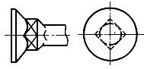
2.25. Полупотайная головка | 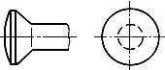
2.26. Полупотайная головка с заплечиком | 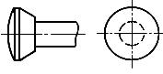
2.27. Рифленая цилиндрическая головка с прямым рифлением | 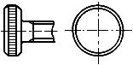
2.28. Рифленая цилиндрическая головка с сетчатым рифлением | 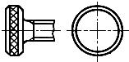

3. ФОРМЫ СТЕРЖНЕЙ
3.1. Нормальный стержень (стержень, диаметр которого равен номинальному диаметру резьбы) | 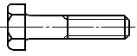
3.2. Уменьшенный стержень (стержень, диаметр которого приблизительно равен среднему диаметру резьбы) | 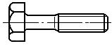
3.3. Увеличенный стержень (стержень, диаметр которого больше номинального диаметра резьбы) | 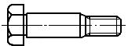
3.4. Утоненный стержень (стержень, диаметр которого меньше внутреннего диаметра резьбы) | 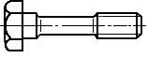
3.5. Ступенчатый стержень | 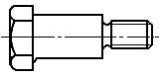
3.6. Пустотелый стержень | 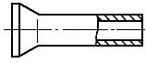
3.7. Полупустотелый стержень | 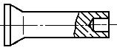

4. КОНЦЫ БОЛТОВ И ВИНТОВ
4.1. Конец без фаски | 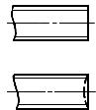
4.2. Сферический конец
4.3. Конец с фаской
4.4. Конический конец
4.5. Конический притупленный конец
4.6. Засверленный конец | 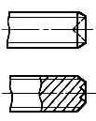
4.7. Плоский конец
4.8. Цилиндрический конец
4.9. Цилиндрический укороченный конец
4.10. Ступенчатый конец со сферой
4.11. Ступенчатый конец с конусом
4.12. Конический с притуплением конец самонарезающего винта с режущей кромкой
4.13. Конический конец самонарезающего винта
4.14. Плоский конец самонарезающего винта
4.15. Конец резьбовыдавливающего винта | 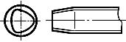
4.16. Буравчик шурупа

5. ЭЛЕМЕНТЫ, ПЕРЕДАЮЩИЕ ВРАЩЕНИЕ
5.1. Шестигранник | 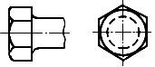
5.2. Квадрат | 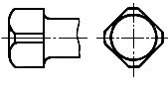
5.3. Трехгранник | 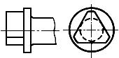
5.4. Восьмигранник | 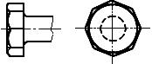
5.5. Двенадцатигранник | 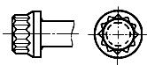
5.6. Трехгранное углубление | 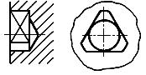
5.7. Квадратное углубление | 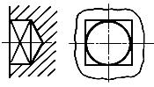
5.8. Шестигранное углубление | 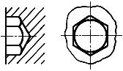
5.9. Шлицевое углубление | 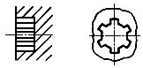
5.10. Зубчатое углубление | 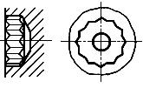
5.11. Прямой шлиц | 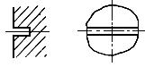
5.12. Крестообразный шлиц | 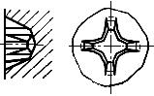
5.13. Барашек | 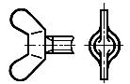
5.14. Прямое рифление | 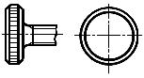
5.15. Сетчатое рифление | 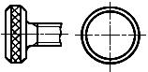
5.16. Накрест расположенные отверстия | 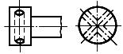

6. БОЛТЫ И ВИНТЫ С ШЕСТИГРАННОЙ ГОЛОВКОЙ
6.1. Болт с шестигранной головкой | 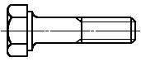
6.2. Ступенчатый болт с шестигранной головкой | 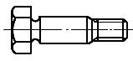
6.3. Установочный винт с шестигранной головкой и цилиндрическим концом
6.4. Установочный винт с шестигранной головкой и ступенчатым концом с конусом | 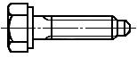
6.5. Винт с шестигранной головкой и утоненным стержнем | 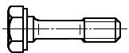
6.6. Болт с шестигранной головкой с цилиндрическим буртом | 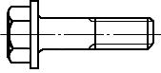
6.7. Болт с шестигранной головкой с фланцем | 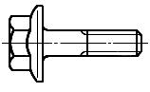

7. ВИНТЫ С ЧЕТЫРЕХГРАННОЙ (КВАДРАТНОЙ) ГОЛОВКОЙ
7.1. Винт с квадратной головкой | 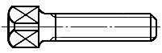
7.2. Винт с квадратной головкой с цилиндрическим буртом | 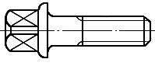
7.3. Установочный винт с квадратной головкой и цилиндрическим концом
7.4. Установочный винт с квадратной головкой и засверленным концом
7.5. Установочный винт с квадратной головкой с цилиндрическим буртом и ступенчатым концом со сферой | 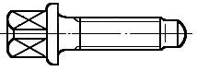

8. БОЛТЫ С ТРЕХГРАННОЙ ГОЛОВКОЙ
8. Болт с трехгранной головкой с цилиндрическим буртом | 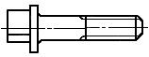

9. БОЛТЫ С ВОСЬМИГРАННОЙ ГОЛОВКОЙ
9. Болт с восьмигранной головкой | 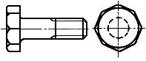

10. БОЛТЫ С ДВЕНАДЦАТИГРАННОЙ ГОЛОВКОЙ
10. Болт с двенадцатигранной головкой с фланцем | 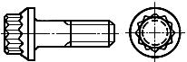

11. БОЛТЫ С Т-ОБРАЗНОЙ ГОЛОВКОЙ
11.1. Болт с Т-образной головкой | 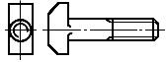
11.2. Болт с Т-образной головкой и квадратным подголовком | 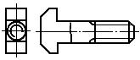
11.3. Болт с Т-образной головкой и выступами под головкой | 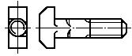

12. БОЛТЫ С ПОЛУКРУГЛОЙ ГОЛОВКОЙ
12.1. Болты с низкой полукруглой головкой и квадратным подголовком | 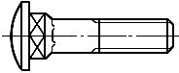
12.2. Болт с полукруглой головкой и усом | 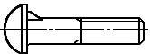
12.3. Болт с низкой полукруглой головкой и усом | 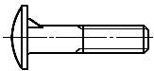
12.4. Болт с полукруглой головкой и овальным подголовком | 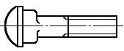

13. БОЛТЫ С ПОТАЙНЫМИ ГОЛОВКАМИ
13.1. Болт с потайной головкой и квадратным подголовком | 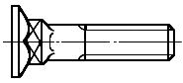
13.2. Болт с потайной головкой и усом | 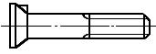
13.3. Шинный болт | 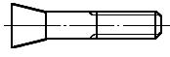

14. ВИНТЫ С ВНУТРЕННИМ ШЕСТИГРАННИКОМ
14.1. Винт с цилиндрической головкой и шестигранным углублением под ключ | 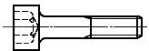
14.2. Ступенчатый винт с цилиндрической головкой и шестигранным углублением под ключ
14.3. Винт с потайной головкой и шестигранным углублением под ключ | 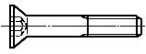

15. ВИНТЫ С ПРЯМЫМ ШЛИЦЕМ
15.1. Винт с цилиндрической головкой | 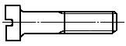
15.2. Винт с цилиндрической скругленной головкой
15.3. Винт с цилиндрической головкой со сферой | 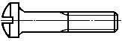
15.4. Установочный винт с цилиндрической головкой со сферой и цилиндрическим концом
15.5. Ступенчатый винт с цилиндрической головкой со сферой | 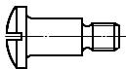
15.6. Винт с цилиндрической головкой со сферой, с отверстием в головке | 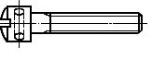
15.7. Винт с уменьшенной цилиндрической головкой со сферой | 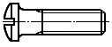
15.8. Винт с потайной головкой | 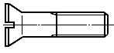
15.9. Установочный винт с потайной головкой и цилиндрическим концом | 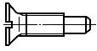
15.10. Винт с полупотайной головкой | 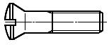
15.11. Установочный винт с полупотайной головкой и цилиндрическим концом
15.12. Винт с потайной головкой и прямым закрытым шлицем | 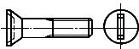
15.13. Винт с полукруглой головкой | 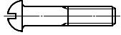

16. ВИНТЫ С КРЕСТООБРАЗНЫМ ШЛИЦЕМ
16.1. Винт с цилиндрической головкой со сферой и крестообразным шлицем
16.2. Винт с потайной головкой и крестообразным шлицем
16.3. Винт с полупотайной головкой и крестообразным шлицем
16.4. Винт с полукруглой головкой и крестообразным шлицем

17. ВИНТЫ С НЕВЫПАДАЮЩИМИ ДЕТАЛЯМИ
17.1. Винт с шестигранной головкой с невыпадающей плоской шайбой | 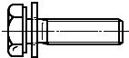
17.2. Винт с шестигранной головкой с невыпадающими пружинной и плоской шайбами | 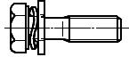
17.3. Винт с цилиндрической головкой со сферой и невыпадающей пружинной шайбой | 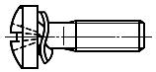
17.4. Винт с полупотайной головкой и невыпадающей стопорной шайбой | 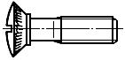

18. РАЗЛИЧНЫЕ ТИПЫ БОЛТОВ И ВИНТОВ
18.1. Откидной болт | 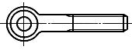
18.2. Болт с низкой полукруглой головкой и шипом | 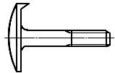
18.3. Болт с плоской головкой и шипом | 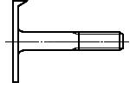
18.4. Болт с потайной головкой и двумя шипами | 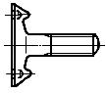
18.5. Костыльковый болт | 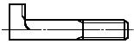
18.6. Болт с колпачковой головкой
18.7. Конический болт | 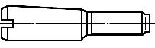
18.8. Анкерный болт
18.9. Фундаментный болт | 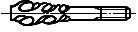
18.10. Винт-барашек | 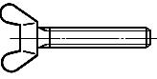
18.11. Рым-болт | 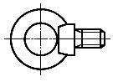

19. УСТАНОВОЧНЫЕ ВИНТЫ БЕЗ ГОЛОВОК
19.1. Установочный винт с плоским концом
19.2. Установочный винт с цилиндрическим концом
19.3. Установочный винт с засверленным концом
19.4. Установочный винт с коническим концом
19.5. Установочный винт с плоским концом и шестигранным углублением под ключ
19.6. Установочный винт с цилиндрическим концом и шестигранным углублением под ключ
19.7. Установочный винт с засверленным концом и шестигранным углублением под ключ
19.8. Установочный винт с коническим концом и шестигранным углублением под ключ

20. САМОНАРЕЗАЮЩИЕ ВИНТЫ
20.1. Самонарезающий винт с шестигранной головкой | 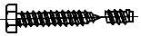
20.2. Самонарезающий винт с цилиндрической головкой
20.3. Самонарезающий винт с потайной головкой
20.4. Самонарезающий винт с полупотайной головкой | 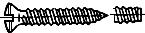
20.5. Самонарезающий винт с потайной головкой и крестообразным шлицем
20.6. Самонарезающий винт с полупотайной головкой и крестообразным шлицем
20.7. Самонарезающий винт с цилиндрической скругленной головкой и крестообразным шлицем

21. ШУРУПЫ
21.1. Шуруп с шестигранной головкой | 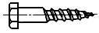
21.2. Шуруп с квадратной головкой | 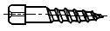
21.3. Шуруп с полукруглой головкой | 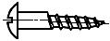
21.4. Шуруп с полупотайной головкой | 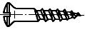
21.5. Шуруп с потайной головкой | 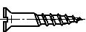
21.6. Шуруп с полукруглой головкой и крестообразным шлицем | 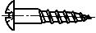
21.7. Шуруп с полупотайной головкой и крестообразным шлицем | 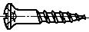
21.8. Шуруп с потайной головкой и крестообразным шлицем | 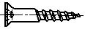

22. РЕЗЬБОНАРЕЗАЮЩИЕ ВИНТЫ
22.1. Резьбонарезающий винт с шестигранной головкой
22.2. Резьбонарезающий винт с цилиндрической головкой
22.3. Резьбонарезающий винт с потайной головкой
22.4. Резьбонарезающий винт с полупотайной головкой
22.5. Резьбонарезающий винт с цилиндрической головкой со сферой и крестообразным шлицем
22.6. Резьбонарезающий винт с потайной головкой и крестообразным шлицем
22.7. Резьбонарезающий винт с полупотайной головкой и крестообразным шлицем

23. РЕЗЬБОВЫДАВЛИВАЮЩИЕ ВИНТЫ
23*. Резьбовыдавливающий винт | 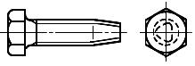

24. ВИНТЫ С РИФЛЕНОЙ ГОЛОВКОЙ
24.1. Винт с рифленой цилиндрической головкой и плоским концом | 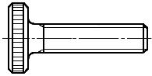
24.2. Винт с рифленой цилиндрической головкой и коническим концом | 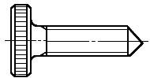
24.3. Винт с рифленой цилиндрической головкой и ступенчатым концом с конусом | 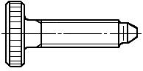
24.4. Винт с рифленой цилиндрической головкой и засверленным концом | 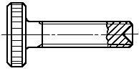
24.5. Винт с рифленой цилиндрической головкой и сферическим концом | 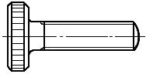
24.6. Винт с рифленой цилиндрической головкой и цилиндрическим концом

25. ШТИФТЫ
25.1. Цилиндрический штифт
25.2. Цилиндрический штифт с внутренней резьбой | 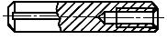
25.3. Цилиндрический штифт с засверленными концами
25.4. Цилиндрический насеченный штифт | 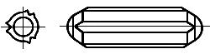
25.5. Цилиндрический насеченный штифт с коническими насечками
25.6. Конический разводной штифт
25.7. Конический штифт
25.8. Конический штифт с внутренней резьбой | 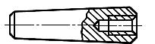
25.9. Конический штифт с резьбовой цапфой | 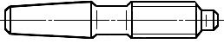
25.10. Пружинный штифт | 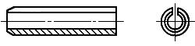
25.11. Резьбовой штифт с плоским концом и шлицем
25.12. Резьбовой штифт с плоским концом и шестигранным углублением под ключ | 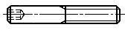
25.13. Резьбовой штифт с коническим притупленным концом и шестигранным углублением под ключ | 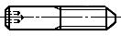
25.14. Резьбовой штифт с цилиндрическим концом и шестигранным углублением под ключ | 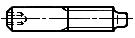
25.15. Резьбовой штифт с засверленным концом и шестигранным углублением под ключ

26. ШПИЛЬКИ
26.1. Шпилька | 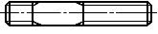
26.2. Шпилька с утоненным стержнем
26.3. Шпилька с резьбой по всей длине
26.4. Приварная шпилька | 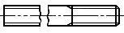
26.5. Стяжная шпилька с проточками и шестигранным хвостовиком

27. ЗАКЛЕПКИ
27.1. Заклепка с полукруглой головкой
27.2. Заклепка с полукруглой низкой головкой
27.3. Заклепка с потайной головкой
27.4. Заклепка с полупотайной головкой
27.5. Заклепка с полупотайной низкой головкой
27.6. Заклепка с плоской головкой | 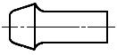
27.7. Пустотелая заклепка со скругленной головкой | 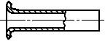
27.8. Пустотелая заклепка с плоской головкой | 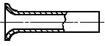
27.9. Пустотелая заклепка с потайной головкой | 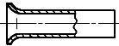
27.10. Пустотелая заклепка с плоской головкой | 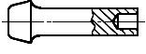
27.11. Пустотелая заклепка с потайной головкой | 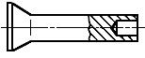
27.12. Полупустотелая заклепка с полукруглой головкой | 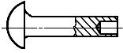

28. ГАЙКИ
28.1. Шестигранная гайка | 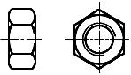
28.2. Шестигранная низкая гайка | 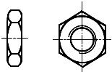
28.3. Шестигранная гайка с цилиндрическим буртом | 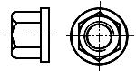
28.4. Шестигранная гайка с фланцем | 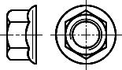
28.5. Шестигранная гайка с опорной шайбой | 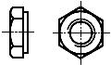
28.6. Шестигранная приварная гайка | 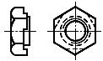
28.7. Квадратная гайка | 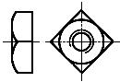
28.8. Квадратная низкая гайка | 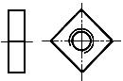
28.9. Анкерная гайка | 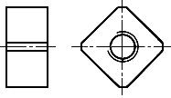
28.10. Квадратная гайка с цилиндрическим буртом | 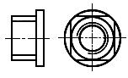
28.11. Квадратная приварная гайка | 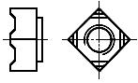
28.12. Трехгранная гайка с цилиндрическим буртом | 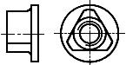
28.13. Восьмигранная гайка | 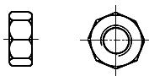
28.14. Двенадцатигранная гайка с фланцем | 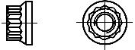
28.15. Самоконтрящаяся гайка с деформированной резьбой | 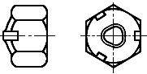
28.16. Самоконтрящаяся гайка с кольцевой вставкой из полимера | 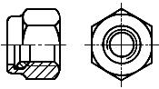
28.17. Шестигранная прорезная гайка | 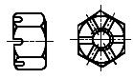
28.18. Шестигранная корончатая гайка | 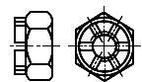
28.19. Шестигранная низкая корончатая гайка | 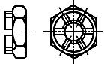
28.20. Колпачковая гайка | 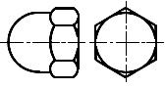
28.21. Рифленая гайка | 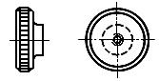
28.22. Круглая гайка со шлицем на торце | 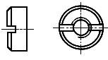
28.23. Шлицевая гайка | 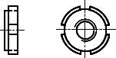
28.24. Круглая гайка с радиально расположенными отверстиями | 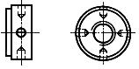
28.25. Круглая гайка с отверстиями на торце под ключ | 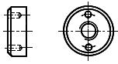
28.26. Гайка-барашек | 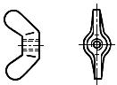

29. ШАЙБЫ
29.1. Круглая плоская шайба | 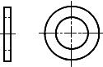
29.2. Квадратная шайба | 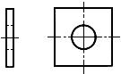
29.3. Круглая шайба с квадратным отверстием | 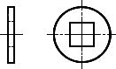
29.4. Косая шайба | 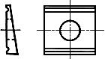
29.5. Пружинная шайба | 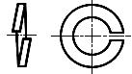
29.6. Пружинная шайба с отогнутыми концами | 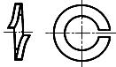
29.7. Пружинная двухвитковая шайба | 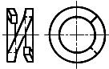
29.8. Пружинная изогнутая шайба | 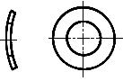
29.9. Стопорная шайба с наружными зубьями | 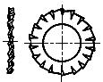
29.10. Стопорная шайба с внутренними зубьями | 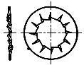
29.11. Стопорная шайба с зубьями под винты с потайной и полупотайной головкой | 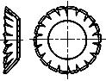
29.12. Пружинная волнистая шайба | 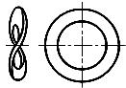
29.13. Пружинная шайба с наружными зубьями | 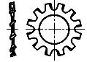
29.14. Пружинная шайба с внутренними зубьями | 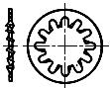
29.15. Пружинная шайба с зубьями под винты с потайной и полупотайной головкой | 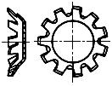
29.16. Стопорная шайба с двумя лапками | 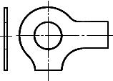
29.17. Стопорная шайба с наружным носком | 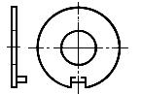
29.18. Стопорная шайба с лапкой | 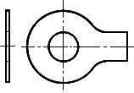
29.19. Стопорная шайба с внутренним носком | 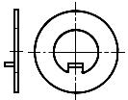

30. ШПЛИНТЫ
30. Шплинт

II. АЛФАВИТНЫЙ УКАЗАТЕЛЬ ТЕРМИНОВ И НАИМЕНОВАНИЙ КРЕПЕЖНЫХ ИЗДЕЛИЙ НА РУССКОМ ЯЗЫКЕ
Барашек | 5.13
Болт анкерный | 18.8
Болт конический | 18.7
Болт костыльковый | 18.5
Болт откидной | 18.1
Болт с восьмигранной головкой | 9
Болт с двенадцатигранной головкой с фланцем | 10
Болт с колпачковой головкой | 18.6
Болт с низкой полукруглой головкой и квадратным подголовком | 12.1
Болт с низкой полукруглой головкой и усом | 12.3
Болт с низкой полукруглой головкой и шипом | 18.2
Болт с плоской головкой и шипом | 18.3
Болт с полукруглой головкой и овальным подголовком | 12.4
Болт с полукруглой головкой и усом | 12.2
Болт с потайной головкой и квадратным подголовком | 13.1
Болт с потайной головкой и двумя шипами | 18.4
Болт с потайной головкой и усом | 13.2
Болт с Т-образной головкой | 11.1
Болт с Т-образной головкой и выступами под головкой | 11.3
Болт с Т-образной головкой и квадратным подголовком | 11.2
Болт с трехгранной головкой с цилиндрическим буртом | 8
Болт ступенчатый с шестигранной головкой | 6.2
Болт с шестигранной головкой | 6.1
Болт с шестигранной головкой с фланцем | 6.7
Болт с шестигранной головкой с цилиндрическим буртом | 6.6
Болт фундаментный | 18.9
Болт шинный | 13.3
Буравчик шурупа | 4.16
Винт-барашек | 18.10
Винт резьбовыдавливающий | 23
Винт резьбовыдавливающий с полупотайной головкой | 22.4
Винт резьбонарезающий с полупотайной головкой и крестообразным шлицем | 22.7
Винт резьбонарезающий с потайной головкой | 22.3
Винт резьбонарезающий с потайной головкой и крестообразным  шлицем | 22.6
Винт резьбонарезающий с цилиндрической головкой | 22.2
Винт резьбонарезающий с цилиндрической головкой со сферой и крестообразным шлицем | 22.5
Винт резьбонарезающий с шестигранной головкой | 22.1
Винт самонарезающий с полупотайной головкой | 20.4
Винт самонарезающий с полупотайной головкой и крестообразным шлицем | 20.6
Винт самонарезающий с потайной головкой | 20.3
Винт самонарезающий с потайной головкой и крестообразным шлицем | 20.5
Винт самонарезающий с цилиндрической головкой | 20.2
Винт самонарезающий с цилиндрической скругленной головкой и крестообразным шлицем | 20.7
Винт самонарезающий с шестигранной головкой | 20.1
Винт с квадратной головкой | 7.1
Винт с квадратной головкой с цилиндрическим буртом | 7.2
Винт с полукруглой головкой | 15.13
Винт с полукруглой головкой и крестообразным шлицем | 16.4
Винт с полупотайной головкой | 15.10
Винт с полупотайной головкой и крестообразным шлицем | 16.3
Винт с полупотайной головкой и невыпадающей стопорной шайбой | 17.4
Винт с потайной головкой | 15.8
Винт с потайной головкой и крестообразным шлицем | 16.2
Винт с потайной головкой и прямым закрытым шлицем | 15.12
Винт с потайной головкой и шестигранным углублением под ключ | 14.3
Винт с рифленой цилиндрической головкой и засверленным концом | 24.4
Винт с рифленой цилиндрической головкой и коническим концом | 24.2
Винт с рифленой цилиндрической головкой и плоским концом | 24.1
Винт с рифленой цилиндрической головкой и ступенчатым концом и конусом | 24.3
Винт с рифленой цилиндрической головкой и сферическим концом | 24.5
Винт с рифленой цилиндрической головкой и цилиндрическим концом | 24.6
Винт ступенчатый с цилиндрической головкой со сферой | 15.5
Винт ступенчатый с цилиндрической головкой и шестигранным углублением под ключ | 14.2
Винт с уменьшенной цилиндрической головкой со сферой | 15.7
Винт с цилиндрической головкой | 15.1
Винт с цилиндрической головкой со сферой | 15.3
Винт с цилиндрической головкой со сферой и крестообразным шлицем | 16.1
Винт с цилиндрической головкой со сферой и невыпадающей пружинной шайбой | 17.3
Винт с цилиндрической головкой со сферой, с отверстием в головке | 15.6
Винт с цилиндрической головкой и шестигранным углублением под ключ | 14.1
Винт с цилиндрической скругленной головкой | 15.2
Винт с шестигранной головкой с невыпадающей плоской шайбой | 17.1
Винт с шестигранной головкой с невыпадающими пружинной и плоской шайбами | 17.2
Винт с шестигранной головкой и утоненным стержнем | 6.5
Винт установочный с засверленным концом | 19.3
Винт установочный с засверленным концом и шестигранным углублением под ключ | 19.7
Винт установочный с квадратной головкой и засверленным концом | 7.4
Винт установочный с квадратной головкой и цилиндрическим буртом и ступенчатым концом со сферой | 7.5
Винт установочный с квадратной головкой и цилиндрическим концом | 7.3
Винт установочный с коническим концом | 19.4
Винт установочный с коническим концом и шестигранным углублением под ключ | 19.8
Винт установочный с плоским концом | 19.1
Винт установочный с плоским концом и шестигранным углублением под ключ | 19.5
Винт установочный с полупотайной головкой и цилиндрическим концом | 15.11
Винт установочный с потайной головкой и цилиндрическим концом | 15.9
Винт установочный с цилиндрическим концом | 19.2
Винт установочный с цилиндрическим концом и шестигранным углублением под ключ | 19.6
Винт установочный с цилиндрической головкой со сферой и цилиндрическим концом | 15.4
Винт установочный с шестигранной головкой и ступенчатым концом с конусом | 6.4
Винт установочный с шестигранной головкой и цилиндрическим концом | 6.3
Восьмигранник | 5.4
Гайка анкерная | 28.9
Гайка-барашек | 28.26
Гайка восьмигранная | 28.13
Гайка двенадцатигранная с фланцем | 28.14
Гайка квадратная | 28.7
Гайка квадратная низкая | 28.8
Гайка квадратная приварная | 28.11
Гайка квадратная с цилиндрическим буртом | 28.10
Гайка колпачковая | 28.20
Гайка круглая с отверстиями на торце под ключ | 28.25
Гайка круглая с радиально расположенными отверстиями | 28.24
Гайка круглая со шлицем на торце | 28.22
Гайка рифленая | 28.21
Гайка самоконтрящаяся с деформированной резьбой | 28.15
Гайка самоконтрящаяся с кольцевой вставкой из полимера | 28.16
Гайка трехгранная с цилиндрическим буртом | 28.12
Гайка шестигранная | 28.1
Гайка шестигранная корончатая | 28.18
Гайка шестигранная низкая | 28.2
Гайка шестигранная низкая корончатая | 28.19
Гайка шестигранная приварная | 28.6
Гайка шестигранная прорезная | 28.17
Гайка шестигранная с опорной шайбой | 28.5
Гайка шестигранная с фланцем | 28.4
Гайка шестигранная с цилиндрическим буртом | 28.3
Гайка шлицевая | 28.23
Головка восьмигранная | 2.8
Головка двенадцатигранная с фланцем | 2.9
Головка квадратная | 2.5
Головка квадратная с цилиндрическим буртом | 2.6
Головка низкая полукруглая | 2.13
Головка низкая полукруглая с квадратным подголовком | 2.15
Головка низкая цилиндрическая со сферой | 2.19
Головка полукруглая | 2.12
Головка полукруглая с овальным подголовком | 2.16
Головка полукруглая с усом | 2.14
Головка полупотайная | 2.25
Головка полупотайная с заплечиком | 2.26
Головка потайная | 2.21
Головка потайная с заплечиком | 2.22
Головка потайная с квадратным подголовком | 2.24
Головка потайная с усом | 2.23
Головка рифленая цилиндрическая с прямым рифлением | 2.27
Головка рифленая цилиндрическая с сетчатым рифлением | 2.28
Головка цилиндрическая со сферой | 2.18
Головка Т-образная | 2.10
Головка Т-образная с квадратным подголовком | 2.11
Головка трехгранная с цилиндрическим буртом | 2.7
Головка цилиндрическая | 2.17
Головка цилиндрическая скругленная | 2.20
Головка шестигранная | 2.1
Головка шестигранная с фланцем | 2.4
Головка шестигранная с опорной шайбой | 2.2
Головка шестигранная с цилиндрическим буртом | 2.3
Двенадцатигранник | 5.5
Заклепка полупустотелая с плоской головкой | 27.10
Заклепка полупустотелая с полукруглой головкой | 27.12
Заклепка полупустотелая с потайной головкой | 27.11
Заклепка с плоской головкой | 27.6
Заклепка с полукруглой головкой | 27.1
Заклепка с полукруглой низкой головкой | 27.2
Заклепка с полупотайной головкой | 27.4
Заклепка с полупотайной низкой головкой | 27.5
Заклепка с потайной головкой | 27.3
Заклепка пустотелая с плоской головкой | 27.8
Заклепка пустотелая с потайной головкой | 27.9
Заклепка пустотелая со скругленной головкой | 27.7
Квадрат | 5.2
Конец без фаски | 4.1
Конец засверленный | 4.6
Конец конический | 4.4
Конец конический притупленный | 4.5
Конец плоский | 4.7
Конец резьбовыдавливающего винта | 4.15
Конец самонарезающего винта конический | 4.13
Конец самонарезающего винта конический с притуплением с режущей кромкой | 4.12
Конец самонарезающего винта плоский | 4.14
Конец ступенчатый с конусом | 4.11
Конец ступенчатый со сферой | 4.10
Конец с фаской | 4.3
Конец сферический | 4.2
Конец цилиндрический | 4.8
Конец цилиндрический укороченный | 4.9
Отверстия, накрест расположенные | 5.16
Резьба | 1.1
Резьба коническая | 1.2
Резьба метрическая | 1.5
Резьба метрическая с мелким шагом | 1.6
Резьба самонарезающая | 1.3
Резьба шурупная | 1.4
Рифление прямое | 5.14
Рифление сетчатое | 5.15
Рым-болт | 18.11
Стержень нормальный | 3.1
Стержень полупустотелый | 3.7
Стержень пустотелый | 3.6
Стержень ступенчатый | 3.5
Стержень увеличенный | 3.3
Стержень уменьшенный | 3.2
Стержень утоненный | 3.4
Трехгранник | 5.3
Углубление квадратное | 5.7
Углубление трехгранное | 5.8
Углубление шестигранное | 5.9
Шайба квадратная | 29.2
Шайба косая | 29.4
Шайба круглая с квадратным отверстием | 29.3
Шайба круглая плоская | 29.1
Шайба пружинная | 29.5
Шайба пружинная волнистая | 29.12
Шайба пружинная двухвитковая | 29.7
Шайба пружинная изогнутая | 29.8
Шайба пружинная с отогнутыми концами | 29.6
Шайба пружинная с внутренними зубьями | 29.14
Шайба пружинная с зубьями под винты с потайной и полупотайной головкой | 29.15
Шайба пружинная с наружными зубьями | 29.13
Шайба стопорная с внутренними зубьями | 29.10
Шайба стопорная с внутренним носком | 29.19
Шайба стопорная с двумя лапками | 29.16
Шайба стопорная с зубьями под винты с потайной и полупотайной  головкой | 29.11
Шайба стопорная с лапкой | 29.18
Шайба стопорная с наружными зубьями | 19.9
Шайба стопорная с наружным носком | 29.17
Шестигранник | 5.1
Шлиц крестообразный | 5.12
Шлиц прямой | 5.11
Шпилька | 26.1
Шпилька приварная | 26.4
Шпилька с резьбой по всей длине | 26.3
Шпилька стяжная с проточками и шестигранным хвостовиком | 26.5
Шпилька с утоненным стержнем | 26.2
Шплинт | 30
Штифт конический | 25.7
Штифт конический разводной | 25.6
Штифт конический с внутренней резьбой | 25.8
Штифт конический с резьбовой цапфой | 25.9
Штифт пружинный | 25.10
Штифт резьбовой с засверленным концом и шестигранным углублением под ключ | 25.15
Штифт резьбовой с коническим притупленным концом и шестигранным углублением под ключ | 25.13
Штифт резьбовой с плоским концом и шестигранным углублением под ключ | 25.12
Штифт резьбовой с плоским концом и шлицем | 25.11
Штифт резьбовой с цилиндрическим концом и шестигранным углублением под ключ | 25.14
Штифт цилиндрический | 25.1
Штифт цилиндрический насеченный | 25.4
Штифт цилиндрический насеченный с коническими насечками | 25.5
Штифт цилиндрический с внутренней резьбой | 25.2
Штифт цилиндрический с засверленными концами | 25.3
Шуруп с квадратной головкой | 21.2
Шуруп с полукруглой головкой | 21.3
Шуруп с полукруглой головкой и крестообразным шлицем | 21.6
Шуруп с полупотайной головкой | 21.4
Шуруп с полупотайной головкой и крестообразным шлицем | 21.7
Шуруп с потайной головкой | 21.5
Шуруп с потайной головкой и крестообразным шлицем | 21.8
Шуруп с шестигранной головкой | 21.1

III. УКАЗАТЕЛЬ ТЕРМИНОВ И НАИМЕНОВАНИЙ КРЕПЕЖНЫХ ИЗДЕЛИЙ НА НЕМЕЦКОМ ЯЗЫКЕ

1.1. Gewinde
1.2. Kegliges (konisches) Gewinde
1.3. Blechschraubengewinde
1.4. Holzschraubengewinde
1.5. metrisches Gewinde
1.6. melrisches Feingewinde
2.1. Sechskantkopf
2.2. Sechskantkopf mit Telleransatz
2.3. Sechskantkopf mit Bund
2.4. Sechskantkopf mit Flansch (Flanschkopf)
2.5. Vierkantkopf
2.6. Vierkantkopf mit Bund
2.7. Dreikantkopf mit Bund
2.8. Achtkantkopf
2.9. mit Flansch
2.10. Hammerkopf
2.11. Hammerkopf mit Vierkantansatz
2.12. Halbrundkopf
2.13. Flachrundkopf
2.14. Halbrundkopf mit Nase
2.15. Flachrundkopf mit Vierkantansatz
2.16. Halbrundkopf mit Ovalansatz
2.17. Zylinderkopf
2.18. Linsenzylinderkopf
2.19. Linsenkopf
2.20. Flachkopf
2.21. Senkkopf
2.22. abgesetzter mit Senkkopf
2.23. Senkkopf mit Nase
2.24. Senkkopf mit Vierkantansatz
2.25. Linsensenkkopf
2.26. abgesetzter Linsensenkkopf
2.27.
2.28. Kordelkopf
3.1. Dickschaft (Schaftdurchmesser=Gewindedurchmesser)
3.2. (SchaftdurchmesserFlankendurchmesser)
3.3. (Schaftdurchmesser>Gewindedurchmesser)
3.4. Dehnschaft (Schaftdurchmesser<Kerndurchmesser)
3.5. Ansatzschaft
3.6. Hohlschaft
3.7. Halbhohlschaft
4.1. ohne Kuppe
4.2. Linsenkuppe
4.3. Kegelkuppe
4.4. Spitze
4.5. Spitze, abgeflacht
4.6. Ringschneide
4.7. Kegelstumpf
4.8. Zapfen
4.9. Kernansatz
4.10. Ansatzkuppe
4.11. Ansatzspitze, abgeflacht
4.12. Schneidschraubenende mit Schabenut
4.13. Blechschrauben - Spitze
4.14. Blechschrauben - Zapfen
4.15. Gewindeformendes Schraubenende
4.16. Spitze (Nagelbohrer)
5.1. Sechskant
5.2. Vierkant
5.3. Dreikant
5.4. Achtkant
5.5.
5.6. Innendreikant
5.7. Innenvierkant
5.8. Innensechskant
5.9. Innenkeilprofil
5.10.
5.11. gerader Schlitz
5.12. Kreuzschlitz
5.13.
5.14.
5.15. Kordel
5.16. Kreuzloch
6.1. Sechskantschraube
6.2. Sechskant -
6.3. Sechskantschraube mit Zapfen
6.4. Sechskantschraube mit Ansatzspitze
6.5. Sechskantschraube mit Dehnschaft
6.6. Sechskantschraube mit Bund
6.7. Sechskantschraube mit Flansch
7.1. Vierkantschraube
7.2. Vierkantschraube mit Bund
7.3. Vierkantschraube mit Zapfen
7.4. Vierkantschraube mit Ringschneide
7.5. Vierkantschraube mit Bund und Ansatzkuppe
8. Dreikantschraube
9. Achtkantschraube
10. mit Flansch
11.1. Hammerschraube
11.2. Hammerschraube mit Vierkantansatz
11.3. Hammerschraube mit Nase
12.1. Flachrundschraube mit Vierkantansatz
12.2. Halbrundschraube mit Nase
12.3. Flachrundschraube mit Nase
12.4. Halbrundschraube mit Ovalansatz
13.1. Senkschraube mit Vierkantansatz
13.2. Senkschraube mit Nase
13.3. Kegelsenkschraube
14.1. Zylinderschraube mit Innensechskant
14.2. Zylinderschraube mit Innensechskant und Ansatzschaft
14.3. Senkschrauben mit Innensechskant
15.1. Zylinderschraube mit Schlitz
15.2. Flachkopfschraube mit Schlitz
15.3. Linsenzylinderschraube mit Schlitz
15.4. Linsenzylinderschraube mit Schlitz und Zapfen
15.5. Linsenzylinderschraube mit Schlitz und Ansatz
15.6. Linsenzylinderschraube mit Schlitz und Kreuzloch
15.7. Linsenzylinderschraube mit Schlitz und kleinem Kopf
15.8. Senkschraube mit Schlitz
15.9. Senkschraube mit Schlitz und Zapfen
15.10. Linsensenkschraube mit Schlitz
15.11. Linsensenkschraube mit Schlitz und Zapfen
15.12. Senkschraube mit Halteschlitz
15.13. Halbrundschraube mit Schlitz
16.1. Linsenschraube mit Kreuzschlitz und Dehnschaft
16.2. Senkschraube mit Kreuzschlitz
16.3. Linsensenkschraube mit Kreuzschlitz
16.4. Flachkopfschraube mit Kreuzschlitz
17.1. Sechskantschraube mit unverlierbarer Scheibe
17.2. Sechskantschraube mit unverlierbarem Federring und Scheibe
17.3. Linsenzylinderschraube mit unverlierbarem Federring
17.4. Linsensenkschraube mit unverlierbarer
18.1. Augenschraube
18.2. Bogenklammerschraube
18.3. Flachklammerschraube
18.4. Tellerschraube mit Nasen
18.5. Hakenschraube
18.6. Hutschraube
18.7. Kegelschraube
18.8. Steinschraube
18.9. Steinschraube
18.10.
18.11. Ringschraube
19.1. Gewindestift mit Schlitz und Kegelstumpf
19.2. Gewindestift mit Schlitz und Zapfen
19.3. Gewindestift mit Schlitz und Ringschneide
19.4. Gewindestift mit Schlitz und Spitze
19.5. Gewindestift mit Innensechskant und Kegelstumpf
19.6. Gewindestift mit Innensechskant und Zapfen
19.7. Gewindestift mit Innensechskant und Ringschneide
19.8. Gewindestift mit Innensechskant und Spitze
20.1. Sechskantblechschraube
20.2. Zylinderblechschraube mit Schlitz
20.3. Senkblechschraube mit Schlitz
20.4. Linsensenkblechschraube mit Schlitz
20.5. Senkblechschraube mit Kreuzschlitz
20.6. Linsensenkblechschraube mit Kreuzschlitz
20.7. Flachkopf-Blechschraube mit Kreuzschlitz
21.1. Sechskantholzschraube
21.2. Vierkantholzschraube
21.3. Halbrundholzschraube mit Schlitz
21.4. Linsensenkbolzschraube mit Schlitz
21.5. Senkholzschraube mit Schlitz
21.6. Halbrundholzschraube mit Kreuzschlitz
21.7. Linsensenkholzschraube mit Kreuzschlitz
21.8. Senkholzschraube mit Kreuzschlitz
22.1. Sechskant-Schneidschraube
22.2. Zylinder-Schneidschraube mit Schlitz
22.3. Senk-Schneidschraube mit Schlitz
22.4. Linsensenk-Schneidschraube mit Schlitz
22.5. Linsenzylinder-Schneidschraube mit Kreuzschlitz
22.6. Senk-Schneidschraube mit Kreuzschlitz
22.7. Linsensenk-Schneidschraube mit Kreuzschlitz
23. Sechskantschraube, gewindefurchend
24.1.
24.2. mit Spitze
24.3. mit Ansatzspitze
24.4. mit Ringschneide
24.5. mit Linsenkuppe
24.6. mit Zapfen
25.1. Zylinderstift
25.2. Zylinderstift mit Innengewinde
25.3. Nietstift
25.4. Zylinderkerbstift
25.5. Kegelkerbstift
25.6. Kegelstift mit Spreizende
25.7. Kegelstift
25.8. Kegelstift mit Innengewinde
25.9. Kegelstift mit Gewindezapfen
25.10. Spannstift
25.11. Gewindestift mit Schlitz, Schaft und Kegelstumpf
25.12. Gewindestift mit Innensechskant, Schaft und Kegelstumpf
25.13. Gewindestift mit Innensechskant, Schaft und Spitze
25.14. Gewindestift mit Innensechskant, Schaft und Zapfen
25.15. Gewindestift mit Innensechskant, Schaft und Ringschneide
26.1. Stiftschraube
26.2. Stiftschraube mit Dehnschaft
26.3. Gewindebolzen
26.4.
26.5. Schraubenbolzen ohne Dehnschaft und Zapfen
27.1. Halbrundniet
27.2. Flachrundniet
27.3. Senkniet
27.4. Linsenniet
27.5. Flacher Linsenniet
27.6. Flachkopfniet
27.7. Hohlniet mit Linsenkopf
27.8. Hohlniet mit Flachkopf
27.9. Hohlniet mit Senkkopf
27.10. Halb-Hohlniet mit Flachkopf
27.11. Halb-Hohlniet mit Senkkopf
27.12. Halb-Hohlniet mit Halbrundkopf
28.1. Sechskantmutter
28.2. Flache Sechskantmutter
28.3. Sechskantmutter mit Bund
28.4. Sechskantmutter mit Flansch
28.5. Sechskantmutter mit Ansatz
28.6.
28.7. Vierkantmutter
28.8. Flache Vierkantmutter
28.9. Ankermutter
28.10. Vierkantmutter mit Bund
28.11.
28.12. Dreikantmutter mit Bund
28.13. Achtkantmutter
28.14. mit Flansch
28.15. Sechskantmutter mit Klemmteil, ganzmetallisch
28.16. Sechskantmutter mit Klemmteil, mit nichtmetallischem Einsatz
28.17. Kronenmutter
28.18. Kronenmutter
28.19. Flache Kronenmutter
28.20. Hutmutter
28.21.
28.22. Schlitzmutter
28.23. Nutmutter
28.24. Kreuzlochmutter
28.25. Zweilochmutter
28.26.
29.1. Scheibe
29.2. Vierkantscheibe
29.3. Scheibe mit Vierkantloch
29.4. Keilscheibe
29.5. Federring
29.6. Federring, aufgebogen
29.7. Mehrfachfederring
29.8. Federscheibe,
29.9. , gezahnt
29.10. , innen gezahnt
29.11. , gezahnt, keglig
29.12. Federscheibe, gewellt
29.13. Zahnscheibe, innen gezahnt
29.14. Zahnscheibe, gezahnt
29.15. Zahnscheibe, gezahnt, keglig
29.16. Sicherungsblech mit zwei Lappen
29.17. Sicherungsblech mit Nase,
29.18. Sicherungsblech mit Lappen
29.19. Sicherungsblech mit Nase, innen
30. Splint

IV. УКАЗАТЕЛЬ ТЕРМИНОВ И НАИМЕНОВАНИЙ КРЕПЕЖНЫХ ИЗДЕЛИЙ НА АНГЛИЙСКОМ ЯЗЫКЕ
1.1. Screw thread
1.2. Taper screw thread
1.3. Tapping screw thread
1.4. Wood screw thread
1.5. Metric thread (SI)
1.6. Metric fine pitch thread
2.1. Hexagon head
2.2. Hexagon head with washer face
2.3. Hexagon head with collar
2.4. Hexagon head with flange
2.5. Square head
2.6. Square head with collar
2.7. Triangle head with collar
2.8. Octagonal head
2.9. 12point flange head
2.10. T-head
2.11. T-head with square neck
2.12. Round head
2.13. Mushroom head
2.14. Round head with nib
2.15. Mushroom head with square neck
2.16. Round head with oval neck
2.17. Cheese head
2.18. Raised cheese head
2.19. Binding head
2.20. Pan head
2.21. Countersunk head
2.22. Undercut countersunk head
2.23. Countersunk head with nib
2.24. Countersunk head with square neck
2.25. Raised countersunk head
2.26. Undercut raised countersunk head
2.27. Straight knurled head
2.28. Diamond knurled head
3.1. Normal shank
3.2. Reduced shank
3.3. Increased shank
3.4. Waisted shank
3.5. Shoulder
3.6. Tubular shank
3.7. Semi-tubular shank
4.1. As-rolled end
4.2. Rounded end
4.3. Chamfered end
4.4. Cone point
4.5. Truncated cone point
4.6. Cup point
4.7. Flat point
4.8. Long dog point
4.9. Short dog point
4.10. Short dog point with rounded end
4.11. Short dog point with truncated cone end
4.12. Scrape point
4.13; 4.14 End for self-tapping screw
4.15. End for thread rolling screw
4.16. Gimlet
5.1. Hexagon
5.2. Square
5.3. Triangle
5.4. Octagon
5.5. 12point
5.6. Triangle
5.7. Square socket
5.8. Hexagon socket
5.9. Six-spline socket
5.10. 12point socket
5.11. Slot
5.12. Cross recess
5.13. Wing
5.14. Straight knurl
5.15. Diamond knurl
5.16. Cross hole
6.1. Hexagon bolt
6.2. Hexagon fit bolt
6.3. Hexagon set screw with full dog point
6.4. Hexagon set screw with half dog point and flat cone point
6.5. Hexagon screw with waisted shank
6.6. Hexagon bolt with collar
6.7. Hexagon bolt with flange
7.1. Square head bolt
7.2. Square head bolt with collar
7.3. Square set screw with half dog point
7.4. Square set screw with cup point
7.5. Square set screw with collar and half dog point with rounded end
8. Triangle head bolt with collar
9. Оctagon bolt
10. 12point flange screw
11.1. T-head bolt
11.2. T-head bolt with square neck
11.3. T-head bolt with double nib
12.1. Mushroom head square neck bolt
12.2. Cup head nib bolt
12.3. Mushroom head nib bolt
12.4. Cup oval neck bolt
13.1. Flat countersunk square neck bolt
13.2. Flat countersunk nib bolt
13.3. Deep flat countersunk bolt
14.1. Hexagon socket head cap screw
14.2. Hexagon socket head shoulder screw
14.3. Hexagon socket countersunk cap head screw
15.1. Slotted cheese head screw
15.2. Slotted pan head screw
15.3. Slotted raised cheese head screw
15.4. Slotted raised cheese head screw with full dog point
15.5. Slotted raised cheese bead fit bolt
15.6. Slotted capstan screw
15.7. Slotted small raised cheese head screw
15.8. Slotted countersunk head screw
15.9. Slotted countersunk head screw with full dog point
15.10. Slotted raised countersunk head screw
15.11. Slotted raised countersunk head screw with full dog point
15.12. Countersunk head screw with forgel slot
15.13. Slotted round head screw
16.1. Cross recessed raised cheese head screw
16.2. Cross recessed countersunk head screw
16.3. Cross recessed raised countersunk head screw
16.4. Cross recessed pan head screw
17.1. Hexagon screw with captive plain washer
17.2. Hexagon screw with captive spring and plain washer
17.3. Raised cheese head screw with captive spring washer
17.4. Raised countersunk head screw with captive countersunk serrated lock washer
18.1. Eye bolt
18.2. Mushroom head anchor bolt
18.3. Flat head anchor bolt
18.4. Belting bolt
18.5. Clip bolt
18.6. Acorn hexagon head bolt
18.7. Conical bolt
18.8. Masonry bolt
18.9. Foundation bolt
18.10. Wing screw
18.11. Lifting eye bolt
19.1. Slotted set screw with flat point
19.2. Slotted set screw with full dog point
19.3. Slotted set screw with cup point
19.4. Slotted set screw with cone point
19.5. Hexagon socket set screw with flat point
19.6. Hexagon socket set screw with full dog point
19.7. Hexagon socket screw with cup point
19.8. Hexagon socket set screw with cone point
20.1. Hexagon head tapping screw
20.2. Slotted pan head tapping screw
20.3. Slotted countersunk head tapping screw
20.4. Slotted raised countersunk head tapping screw
20.5. Cross recessed countersunk head tapping screw
20.6. Cross recessed raised countersunk head tapping screw
20.7. Cross recessed pan head tapping screw
21.1. Hexagon head wood screw
21.2. Square head wood screw
21.3. Slotted round head wood screw
21.4. Slotted raised countersunk head wood screw
21.5. Slotted countersunk head wood screw
21.6. Cross recessed pan head wood screw
21.7. Cross recessed raised countersunk head wood screw
21.8. Cross recessed countersunk head wood screw
22.1. Hexagon head thread cutting screw
22.2. Slotted cheese head thread cutting screw
22.3. Slotted countersunk head thread cutting screw
22.4. Slotted raised countersunk head thread cutting screw
22.5. Cross recessed pan head thread cutting screw
22.6. Cross recessed countersunk head thread cutting screw
22.7. Cross recessed raised countersunk head thread cutting screw
23. Hexagon head thread forming screw
24.1. Straight knurled head screw
24.2. Straight knurled head screw with cone point
24.3. Straight knurled head screw with short dog point with truncated cone end
24.4. Straight knurled head screw with cup point
24.5. Straight knurled head screw with rounded point
24.6. Straight knurled head screw with full dog point
25.1. Cylindrical pin
25.2. Cylindrical pin with internal thread
25.3. Cylindrical pin with cup points
25.4. Cylindrical notched pin
25.5. Cylindrical notched pin with conical notches
25.6. Tension taper pin
25.7. Taper pin
25.8. Taper pin with internal thread
25.9. Taper pin with threaded stem
25.10. Spring type straight pin
25.11. Slotted headless screw with flat chamfered end
25.12. Hexagon socket headless screw with flat chamfered end
25.13. Hexagon socket headless screw with truncated cone point
25.14. Hexagon socket headless screw with full dog point
25.15. Hexagon socket headless screw with cup point
26.1. Stud
26.2. Waisted stud
26.3. Stud bolt
26.4. Weld stud
26.5. Double end stud with full shank
27.1. Round head rivet
27.2. Mushroom head rivet
27.3. Countersunk head rivet
27.4. Raised countersunk head rivet
27.5. Shallow raised countersunk head rivet
27.6. Flat head rivet
27.7. Round head hollow rivet
27.8. Flat head hollow rivet
27.9. Countersunk head hollow rivet
27.10. Flat head semi-hollow rivet
27.11. Countersunk head semi-hollow rivet
27.12. Round head semi-hollow rivet
28.1. Hexagon nut
28.2. Hexagon thin nut
28.3. Hexagon nut with collar
28.4. Hexagon nut with flange
28.5. Washer faced hexagon nut
28.6. Hexagon weld nut
28.7. Square nut
28.8. Square thin nut without chamfer
28.9. Foundation nut
28.10. Square nut with collar
28.11. Square weld nut
28.12. Triangle nut with collar
28.13. Octagon nut
28.14. 12point flange nut
28.15. Prevalling torque type hexagon nut with deformed thread
28.16. Prevalling torque type hexagon nut with ring polymer insert
28.17. Hexagon slotted nut
28.18. Hexagon castle nut
28.19. Hexagon thin castle nut
28.20. Acorn nut
28.21. Knurled nut
28.22. Slotted round nut
28.23. Slotted round nut for hook-spanner
28.24. Round nut with set pin holes in side
28.25. Round nut with drilled holes in one face
28.26. Wing nut
29.1. Plain washer
29.2. Square washer with round hole
29.3. Round washer with square hole
29.4. Square taper washer
29.5. Single coil spring lock washer with square ends
29.6. Single coil spring lock washer with tang ends
29.7. Double coil spring lock washer
29.8. Curvet spring washer
29.9. Serrated lock washer external teeth
29.10. Serrated lock washer internal teeth
29.11. Countersunk serrated external toothed lock washer
29.12. Wave spring washer
29.13. Lock washer external teeth
29.14. Lock washer internal teeth
29.15. Countersunk external toothed lock washer
29.16. Tab washer with long tab and wing
29.17. External tab washer
29.18. Tab washer with long tab
29.19. Internal tab washer
30. Split pin

V. УКАЗАТЕЛЬ ТЕРМИНОВ И НАИМЕНОВАНИЙ КРЕПЕЖНЫХ ИЗДЕЛИЙ НА ФРАНЦУЗСКОМ ЯЗЫКЕ
1.1. Filetage cylindrique
1.2. Filetage conique
1.3.
1.4.
1.5.
1.6.
2.1. hexagonale
2.2. hexagonale collerette
2.3. hexagonale embase cylindrique
2.4. hexagonale embase cylindro-tronconique
2.5.
2.6.
2.7.
2.8. octogonale
2.9. binexagonale
2.10. rectangulaire angles abattus
2.11.
2.12. ronde
2.13.
2.14.
2.15.
2.16.
2.17. cylindrique
2.18; 2.19.
2.20.
2.21.
2.22.
2.23.
2.24.
2.25.
2.26.
2.27.
2.28.
3.1. Tige normale
3.2. Tige
3.3. Tige ajustable
3.4. Tige
3.5.
3.6. Tige tubulaire
3.7. Tige demi-tubulaire
4.1. Bout plat
4.2. Bout
4.3. Bout
4.4. Bout pointu
4.5. Bout pilote
4.6. Cuvette
4.7. Bout
4.8. long
4.9. court
4.10. court
4.11. tronconique
4.12.
4.13.
4.14.
4.15. Bout de vis auto-taraudeuse par de
4.16. Foret
5.1. Hexagonal
5.2.
5.3. Triangulaire
5.4. Octogonal
5.5. Bihexagonal
5.6. Triangle creux
5.7. creux
5.8. Six pans creux
5.9. Empreinte six cannelures
5.10. Empreinte bihexagonale
5.11. Fente
5.12. Empreinte cruciforme
5.13. Oreilles
5.14.
5.15.
5.16.
6.1.
6.2.
6.3.
6.4.
6.5.
6.6.
6.7.
7.1.
7.2.
7.3.
7.4.
7.5.
8.
9.
10.
11.1.
11.2.
11.3.
12.1.
12.2.
12.3.
12.4.
13.1.
13.2.
13.3. Corps de boulon de roue
14.1.
14.2.
14.3.
15.1.
15.2.
15.3.
15.4.
15.5.
15.6.
15.7.
15.8.
15.9.
15.10.
15.11.
15.12.
15.13.
16.1.
16.2.
16.3.
16.4.
17.1.
17.2.
17.3.
17.4.
18.1.
18.2.
18.3.
18.4. Corps de boulon de courroie
18.5. Crampon
18.6.
18.7. Vis conique
18.8. Tige de scellement queue de carpe
18.9. Tige de scellement
18.10. Vis oreilles
18.11. Vis anneau
19.1.
19.2.
19.3.
19.4.
19.5.
19.6.
19.7.
19.8.
20.1.
20.2.
20.3.
20.4.
20.5.
20.6.
20.7.
21.1.
21.2.
21.3.
21.4.
21.5.
21.6.
21.7.
21.8.
22.1.
22.2.
22.3.
22.4.
22.5.
22.6.
22.7.
23. Vis auto-taraudeus par deformation de
24.1.
24.2.
24.3.
24.4.
24.5.
24.6.
25.1. Goupille cylindrique
25.2.
25.3.
25.4.
25.5. Goupille cylindrique
25.6. Goupille conique fendue
25.7. Goupille conique
25.8. Goupille conique filet femelle
25.9.
25.10. Goupille elastique
25.11.
25.12.
25.13.
25.14.
25.15.
26.1. Goujon
26.2.
26.3. Tige
26.4. Tige sounde
26.5.
27.1.
27.2.
27.3.
27.4.
27.5.
27.6.
27.7.
27.8.
27.9.
27.10.
27.11.
27.12.
28.1. Ecrou hexagonal
28.2. Ecrou hexagonal bas
28.3. Ecrou hexagonal embase cylindrique
28.4. Ecrou hexagonal embase cylindro-tronconique
28.5. Ecrou hexagonal collerette
28.6. Ecrou hexagonal souder
28.7. Ecrou
28.8. Ecrou bas
28.9. Ecrou de tige d'ancrage
28.10.
28.11.
28.12.
28.13. Ecrou octogonal
28.14. Ecrou bihexagonal
28.15.
28.16.
28.17.
28.18.
28.19.
28.20. Ecrou borgne calotte
28.21. Ecrou
28.22; 28.23. Ecrou cylindrique fente
28.24.
28.25.
28.26. Ecrou oreilles
29.1. Rondelle plats
29.2. Plaquette
29.3.
29.4. Plaquette oblique
29.5. Rondelle simple spire sans becs
29.6. Rondelle simple spire abes becs
29.7. Rondelle double spire sans becs
29.8.
29.9.
29.10.
29.11.
29.12.
29.13.
29.14.
29.15.
29.16.
29.17.
29.18.
29.19.
30. Goupille cylindrique fendue
Электронный текст документа
сверен по:
официальное издание
Изделия крепежные.
Основные требования: Сб. стандартов. -
М.: Стандартинформ, 2006

